DOKUMENTACJA PROJEKTU BAZY DANYCH KOMPUTEROWEGO SKLEPU INTERNETOWEGO

**GRUPA PROJEKTOWA 1**

**Project manager:**

Kamil Faliński

**Współpracownicy:**

Kacper Kasperczyk

Piotr Halfar

Janusz Godziek

# PODZIAŁ OBOWIĄZKÓW:

**Postacie normalne i modele zależności funkcyjnych** – Janusz Godziek

**Model Logiczny i model fizyczny** - Piotr Halfar i Kamil Faliński

**Generacja dokumentacji** **i DDL** - Janusz Godziek

**Implementacja DDL na serwer** – Kacper Kasperczyk

**Dodawanie rekordów** – Kamil Faliński, Piotr Halfar i Kacper Kasperczyk

**Zapytania DQL, INSERT i UPDATE** – Kacper Kasperczyk, Piotr Halfar, Janusz Godziek i Kamil Faliński

**Przygotowanie raportu** – Kamil Faliński

# 1.Stworzenie modelu bazy

Zaczęliśmy od stworzenia modelu bazy i utworzenia trzech postaci normalnych wraz z ich zależnościami funkcyjnymi.

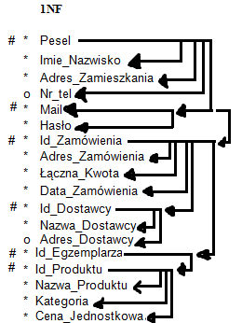

**2NF**

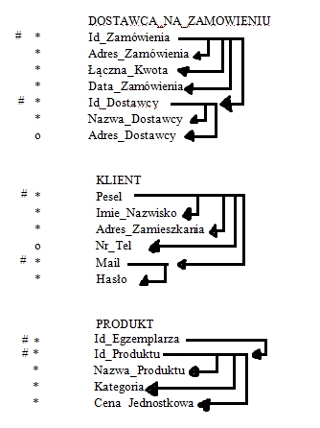

3NF

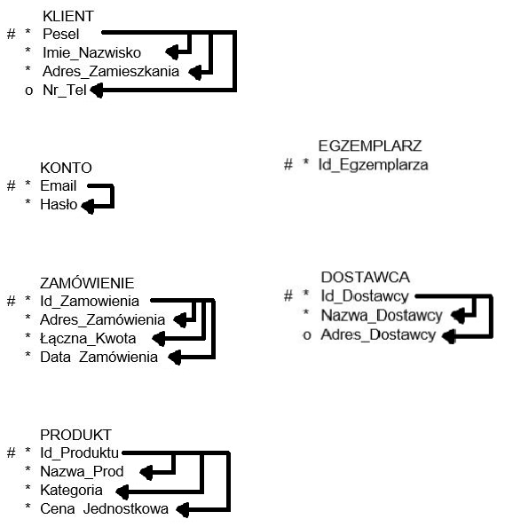

# 2. Wrzucenie bazy do SQL DATA MODELER’a i utworzenie modelu fizycznego

## Model logiczny

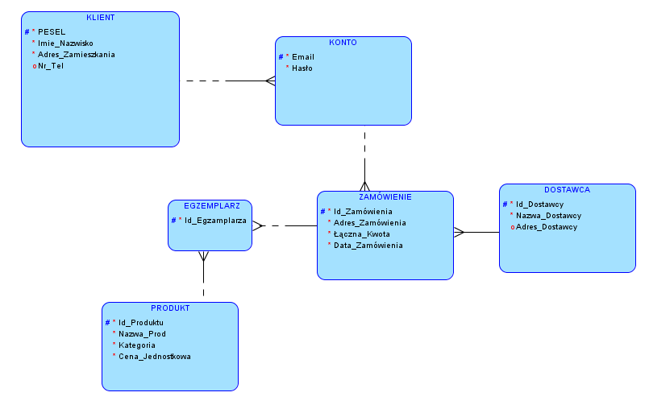

Model fizyczny

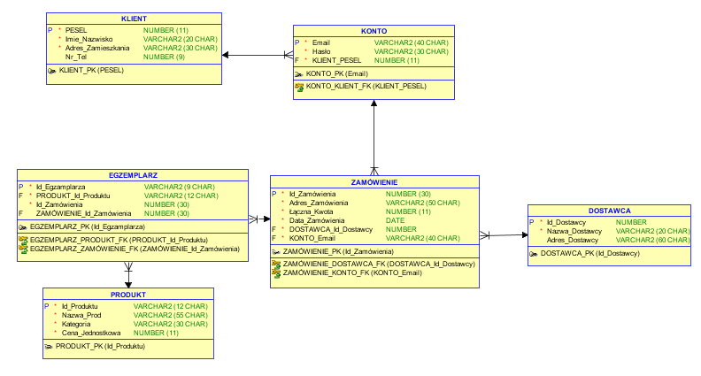

Po udanym wygenerowaniu modelu fizycznego naszej bazy, przystąpiliśmy do wygenerowania polecenia DDL, które zakończyło się pozytywnym komunikatem o 0 błędach

--*Plik final.ddl znajduje się w pliku projekt_grupa1.rar*

Zaimplementowaliśmy plik DDL do naszej bazy i uruchomiliśmy skrypt

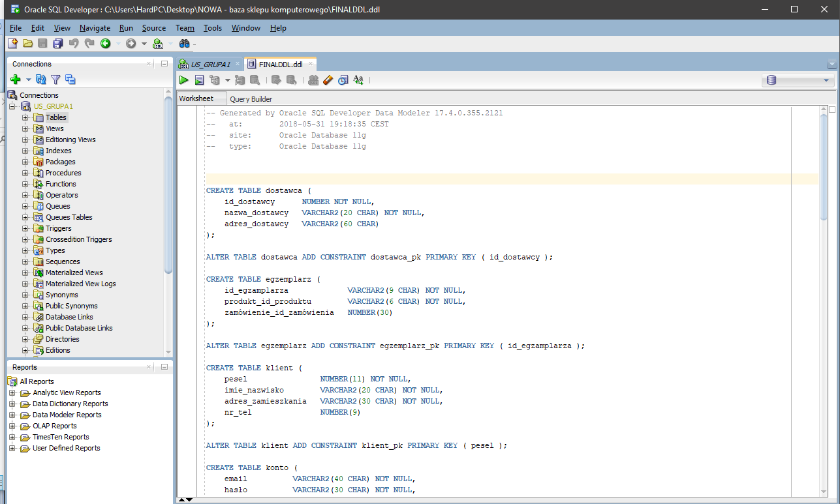

Po czym SQL Developer zareagował w następujący sposób, z wynikiem pomyślnym

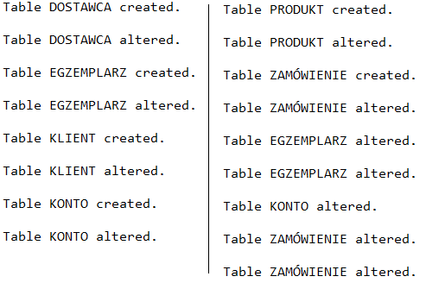

# 4. Uzupełnienie bazy rekordami

Uzupełniliśmy tablice rekordami przy użyciu 2 sposobów. Ręcznie oraz za pomocą komend INSERT z użyciem sekwencji.

--*Przed użyciem insert z sekwencją*

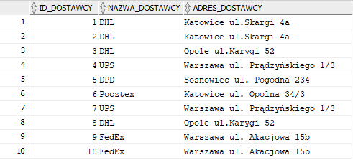

--*Użycie insert z sekwencją z informacją zwrotną*

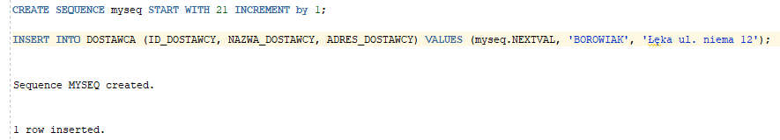

--*Po użyciu insert z sekwencją*

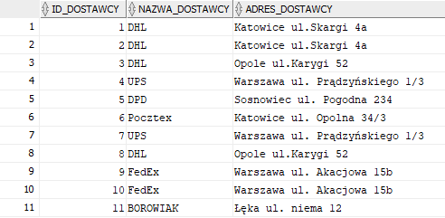

Po pomyślnym uzupełnieniu bazy rekordami zabraliśmy się za uaktualnienie jej za pomocą UPDATE.   
--*Przed użyciem update*

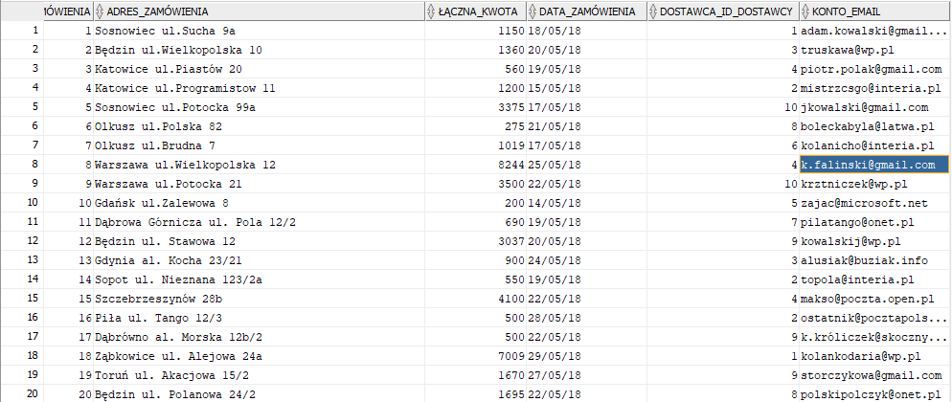

--*Użycie polecenia UPDATE wraz z informacją zwrotną*

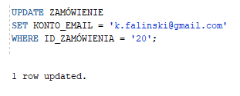

--*Po użyciu UPDATE*

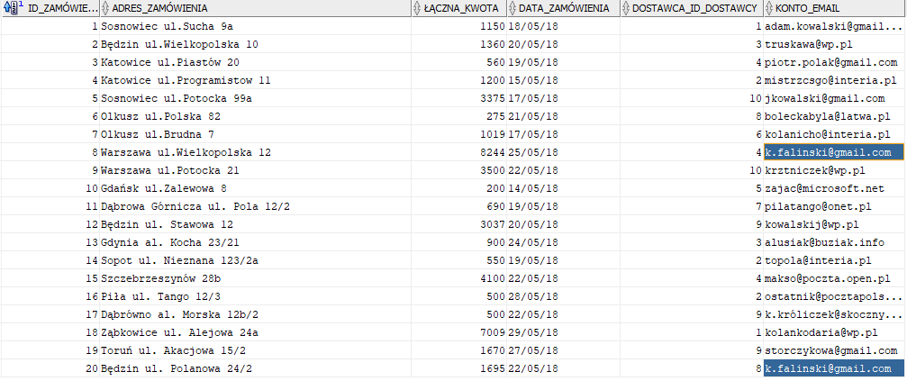

Zabraliśmy się również za użycie UPDATE z podzapytaniem wykorzystującym złączenie

*--Przed użyciem UPDATE*

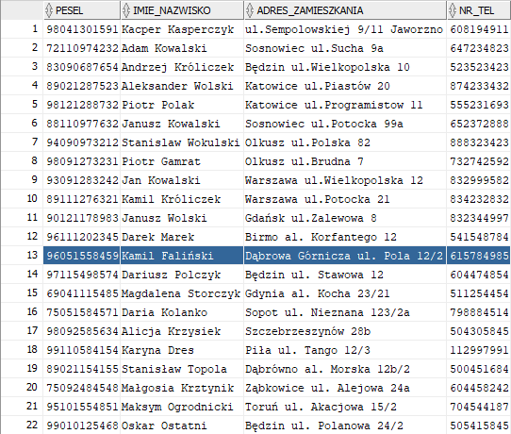

*--Użycie polecenia UPDATE z podzapytaniem wykorzystującym złączenie wraz z informacją zwrotną*

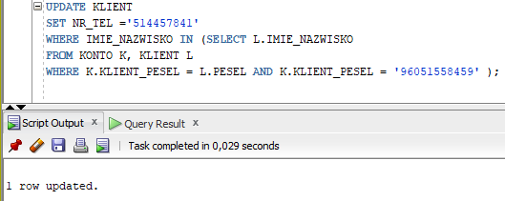

*--Po użyciu UPDATE z podzapytaniem wykorzystującym złączenie*

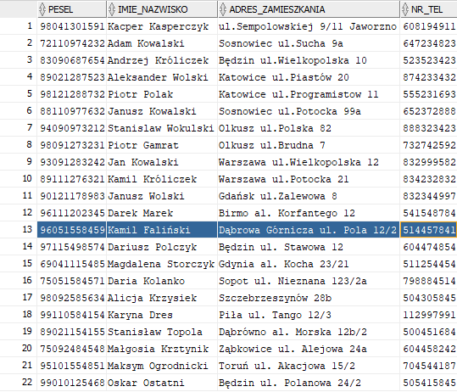

# 5. Polecenia SELECT

--*Wszystkie nasze polecenia SELECT (wraz z poleceniami CREATE SEQUENCE, INSERT oraz UPDATE) są* --*zapisane w załączony pliku US_GRUPA1.sql*

1#

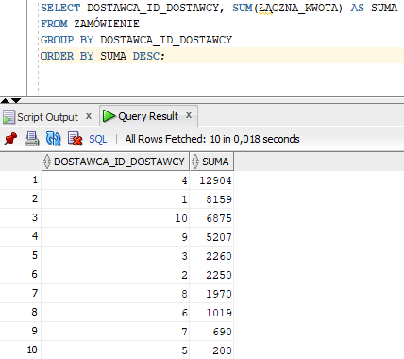

Zapytanie miało na celu wyświetlenie łącznej kwoty produktów dowożonych przez danego kuriera kiedykolwiek, posortowana w sposób malejący. Polecenie dało pożądany efekt.

2#

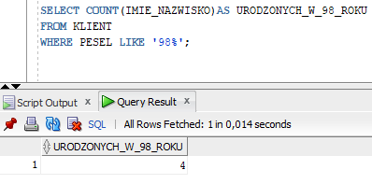

Zapytanie miało na celu wyświetlenie listę klientów urodzonych w roku 1998. Polecenie dało pożądany efekt.

3#

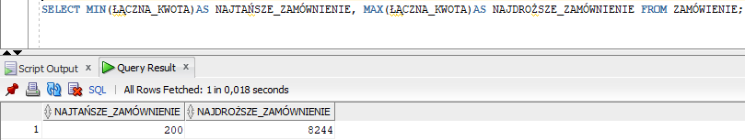

Zapytanie miało na celu wyświetlenie najtańszego i najdroższego zamówienia jakie dotąd sklep zrealizował. Polecenie dało pożądany efekt.

4#

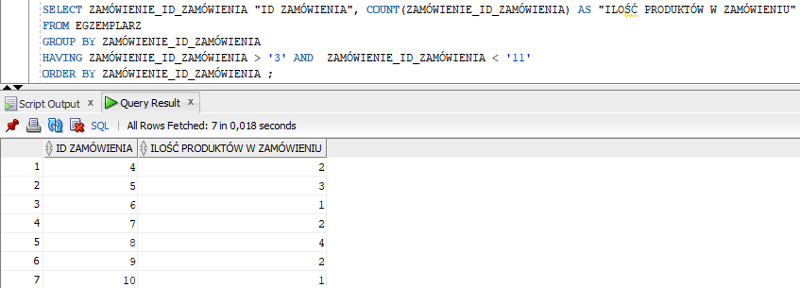

Zapytanie miało na celu wyświetlenie ilości produktów w poszczególnym zamówieniu o id zamówienia większym od 3 i mniejszym od 11. Polecenie dało pożądany efekt.

5#

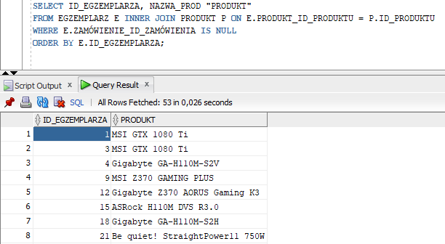

Zapytanie miało na celu wyświetlenie produktów, które NIE zostały zamówione od rozpoczęcia pracy sklepu internetowego. Polecenie dało pożądany efekt.

6#

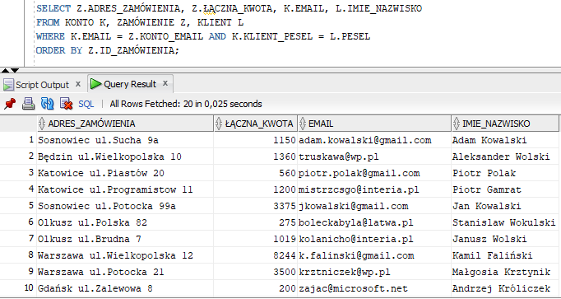

Polecenie miało na celu wyświetlenie adresu zamówienia, łącznej kwoty, emaila i imienia z nazwiskiem klienta wykonującego z poszczególne zamówienie w kolejności względem id_zamówień rosnąco. Polecenie dało pożądany efekt.

7#

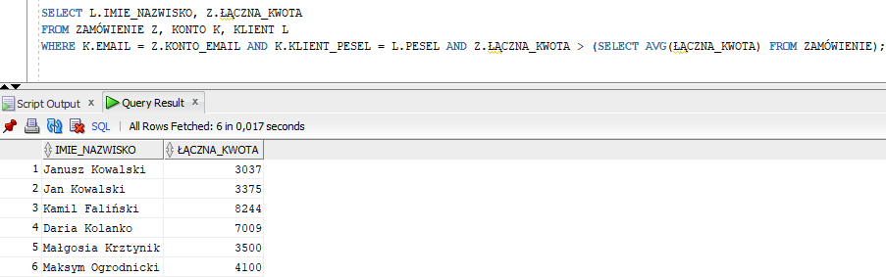

Zapytanie miało na celu wyświetlenie imienia i nazwiska klientów zamówień o kwocie przewyższającą średnią łączną z tablicy zamówienie. Polecenie dało pożądany efekt.

8#

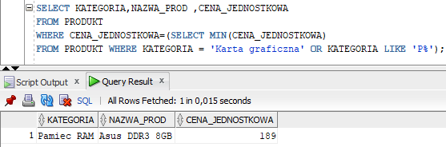

Zapytanie miało na celu wyświetlenie najtańszego produktu wraz z jego kategoria i cena jednostkowa z kategorii kart graficznych lub kategorii zaczynającej się na literę ‘P’. Polecenie dało pożądany efekt.

9#

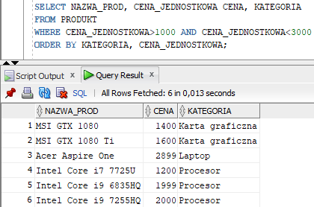

Zapytanie miało na celu wyświetlenie produktu wraz z jego ceną i kategorią, gdzie cena mieści się w przedziale (1000,3000). Wynik miał być posegregowany względem kategorii i ceny. Polecenie dało pożądany efekt.

10#

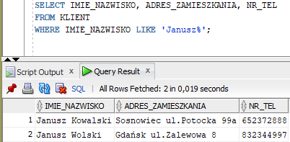

Zapytanie miało na celu wyświetlenie danych osobowych (imienia i nazwiska, adresu zamieszkania oraz nr telefonu) klienta o imieniu Janusz. Polecenie dało pożądany efekt.

11#

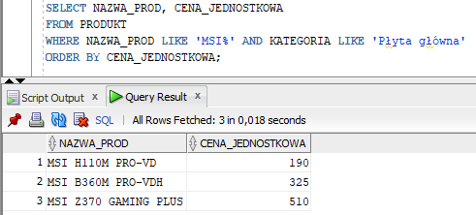

Zapytanie miało na celu wyświetlenie nazwy przedmiotu o nazwie zaczynającej się na MSI z kategorii płyt głównych. Polecenie dało pożądany efekt.

12#

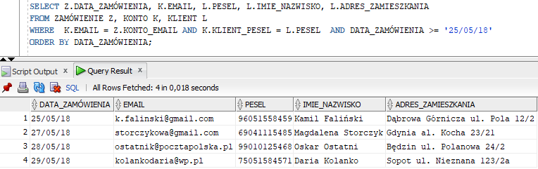

Zapytanie miało na celu wyświetlenie daty zamówień oraz danych klientów, którzy zrobili zakupy 25.05.18 lub później. Polecenie dało pożądany efekt.

13#

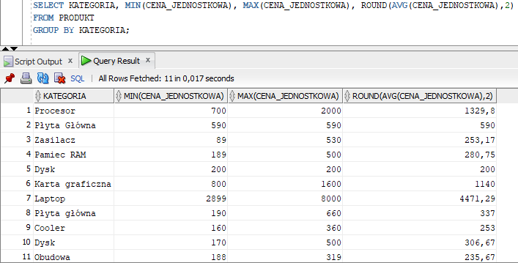

Zapytanie miało na celu wyświetlenie minimalnej, maksymalnej i średniej ceny produktów danej kategorii. Polecenie dało pożądany efekt.

14#

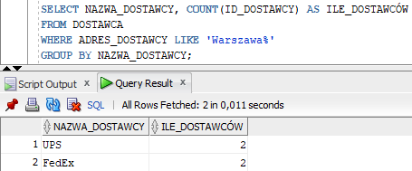

Zapytanie miało na celu wyświetlenie firm i liczb ich dostawców z rejonu Warszawy. Polecenie dało pożądany efekt.

15#

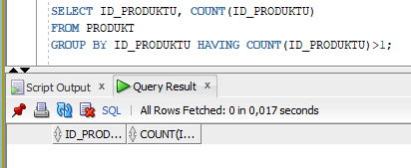

Zapytanie miało na celu sprawdzenie czy nie naruszono unikatowości ID_PRODUKTU. Polecenie dało pożądany efekt, gdyż w naszej bazie została zachowana unikatowość ID_PRODUKTU, więc nie wyświetlono, żadnych ID_PRODUKTU które występują więcej niż 1 raz.